TEHNIČKE SPECIFIKACIJE SLUŽBENE RADNE I
ZAŠTITNE ODJEĆE
GRUPA 1- ZAŠTITNA RADNA ODJEĆA ZA IZVANBOLNIČKU HITNU MEDICINSKU SLUŽBU

Odjeća mora biti sukladna Standardu zaštitne radne odjeće, obuće i osobne zaštitne opreme radnika izvanbolničke hitne medicinske službe u Republici Hrvatskoj „Narodne novine“ br. 12/2025 i ispunjavati sve uvjete iz tehničke specifikacije.

Naručitelj će odabranom ponuditelju po potpisu ugovora dostaviti popis s potrebnim veličinama.

Sukladno ovom standardu zaštitna odjeća mora:

• zadovoljavati HRN EN 340, Zaštitna odjeća – Opći zahtjevi; odnosno slijednicu navedene norme

• zadovoljavati HRN EN ISO 20471

• biti izrađena namjenski za zaštitu od očekivanih rizika i sama ne smije uzrokovati veće rizike za sigurnost radnika

• biti izrađena na način da je svaki korisnik može na jednostavan način pravilno prilagoditi prema sebi

• imati Izjavu o sukladnosti s odredbama Pravilnika o stavljanju na tržište osobne zaštitne opreme (»Narodne novine« 089/2010) i hrvatskoj normi (HRN) ako je tako propisano ovim standardom

• biti označena oznakom CE

• biti prikladna za čišćenje u servisu za čišćenje

• biti propisno označena.

Opća norma za zaštitnu odjeću, koja se primjenjuje u Republici Hrvatskoj kao hrvatska norma je HRN EN 340. Ona definira zaštitnu odjeću kao odjeću koja pokriva ili zamjenjuje osobnu odjeću, i pruža zaštitu od jednog ili više rizika koji mogu ugrožavati sigurnost i zdravlje osoba na radu. Ova norma se ne može koristiti samostalno, već isključivo u kombinaciji sa nekom drugom normom koja sadrži zahtjeve za specifičnim svojstvima odjeće sukladno razini potrebne zaštite.

- HLAČE IZVANBOLNIČKE HITNE MEDICINSKE SLUŽBE

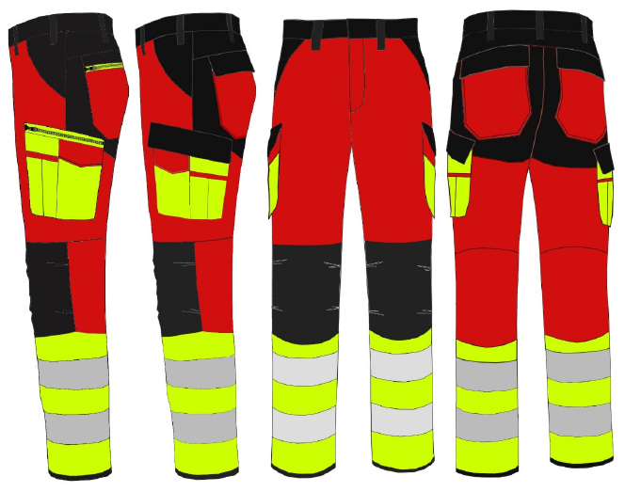
Slika odjevnog predmeta

  - LJETNE HLAČE IZVANBOLNIČKE HITNE MEDICINSKE SLUŽBE

TRAŽENE VELIČINE: od 36 do 60
Naručitelj će odabranom ponuditelju po potpisu ugovora dostaviti popis s potrebnim veličinama.

Omjer boja tkanine u segmentima kroja mora odgovarati skicama, bez odstupanja prema RAL kodu: RAL 3020 crvena, RAL 9005 crna i RAL 1026 fluorescentna (neon) žuta.
Segment kroja na koljenima mora biti izrađen od sintetičkog materijala crne boje poput Kevlar ili Cordura materijala (ili jednakovrijednog) otpornog na habanje s jednosmjernim propuštanjem pare i topline, krojeno i šivano na način da prati anatomske linije i omogućuje jednostavno pregibanje nogu.
Segment kroja na stražnjici mora biti izrađen od sintetičkog materijala crne boje s jednosmjernim propuštanjem pare i topline, mješavine poliester-elastolefin približno 88-12% ili poliester-elastan približno 92-8% rastezljivo u 4 smjera, otporan na habanje i sa svojstvom odbijanja vode, krojeno na način da prati anatomske linije tijela.
Pasica po svoj širini leđa mora biti izrađena s elastičnom trakom ili od elastičnog materijala korespondirajuće boje, na način da omogućuje prilagođavanje širine struka.
Segmenti kroja bedara sprijeda, te bedara i koljena straga moraju biti izrađeni od materijala crvene boje mješavine poliester-pamuk, težine najmanje 240 g/m2, a najviše 280 g/m2.
Hlače moraju imati urezane gornje džepove s unutrašnjošću od materijala crne boje.
Hlače moraju imati našivene džepove veće zapremnine, na bedrima bočno lijevo i desno, od materijala neon žute boje s minimalnim kontrastom crvene boje s patentnim zatvaračem kao na skici ili s preklopima bočnih džepova u crnoj boji sa zatvaranjem na čičak traku.
Našiveni džepovi na stražnjici moraju biti izrađeni od materijala crvene boje s patentnim zatvaračem ili s preklopima u crnoj boji sa zatvaranjem na čičak traku, izvedeni tako da ne umanjuju karakteristiku rastezljivosti podležećeg materijala.
Nogavice u donjim trećinama moraju biti izrađene u omjeru tkanina koji odgovara proporcijama skice iz priloga, od materijala mješavine poliester-pamuk težine najmanje 240 g/m2, a najviše 280 g/m2, žute RAL 1026 boje s dvije vodoravne sive retrorefleksivne trake širine 7 cm najmanje međusobne udaljenosti 5 cm.
Kod konfekcijskih brojeva M ili manjih, širina retrorefleksivnih traka može biti 5 cm udaljenosti 5 cm. Donji rub nogavica mora biti izrađen od materijala crne boje, širine ne veće od 3 cm.

  - ZIMSKE HLAČE IZVANBOLNIČKE HITNE MEDICINSKE SLUŽBE

TRAŽENE VELIČINE: od 36 do 60
Naručitelj će odabranom ponuditelju po potpisu ugovora dostaviti popis s potrebnim veličinama.

Omjer boja tkanine u segmentima kroja mora odgovarati skicama, bez odstupanja prema RAL kodu: RAL 3020 crvena, RAL 9005 crna i RAL 1026 fluorescentna (neon) žuta.
Segment kroja na koljenima mora biti izrađen od sintetičkog materijala crne boje poput Kevlar ili Cordura materijala (ili jednakovrijednog) otpornog na habanje s jednosmjernim propuštanjem pare i topline, krojeno i šivano na način da prati anatomske linije i omogućuje jednostavno pregibanje nogu.

Segment kroja na stražnjici mora biti izrađen od sintetičkog materijala crne boje s jednosmjernim propuštanjem pare i topline, mješavine poliester-elastolefin približno 88-12% ili poliester-elastan približno 92-8% rastezljivo u 4 smjera, otporan na habanje i sa svojstvom odbijanja vode, krojeno na način da prati anatomske linije tijela.
Pasica po svoj širini leđa mora biti izrađena s elastičnom trakom ili od elastičnog materijala korespondirajuće boje, na način da omogućuje prilagođavanje širine struka.
Segmenti kroja bedara sprijeda, te bedara i koljena straga moraju biti izrađeni od poliester materijala crvene boje ili mješavine poliester-elastolefin ili poliester-elastan debljine najmanje 280 g/m², a najviše 320 g/m² crvene boje, multilaminirano sa hidrofobnim premazom/slojem, otporno na hladnoću.
Hlače moraju imati urezane gornje džepove s unutrašnjošću od materijala crne boje.
Hlače moraju imati našivene džepove veće zapremnine, na bedrima bočno lijevo i desno, od materijala neon žute boje s minimalnim kontrastom crvene boje i s patentnim zatvaračem kao na skici (Prilog 3) ili s preklopima bočnih džepova u crnoj boji sa zatvaranjem na čičak traku.
Našiveni džepovi na stražnjici moraju biti izrađeni od materijala crvene boje s patentnim zatvaračem ili s preklopima u crnoj boji sa zatvaranjem na čičak traku, izvedeni tako da ne umanjuju karakteristiku rastezljivosti podležećeg materijala.
Nogavice u donjim trećinama moraju biti izrađene u omjeru tkanina koji odgovara proporcijama skice iz priloga, od poliester materijala neon/fluorescentno ili mješavine poliester-elastolefin ili poliester-elastan debljine najmanje 280 g/m², a najviše 320 g/m², multilaminirano s hidrofobnim premazom/slojem, otporno na hladnoću neon/fluorescentno žute RAL 1026 boje s dvije vodoravne sive retrorefleksivne trake širine 7 cm najmanje međusobne udaljenosti 5 cm.
Kod konfekcijskih brojeva M ili manjih, širina retrorefleksivnih traka može biti 5 cm, udaljenosti 5 cm. Donji rub nogavica mora biti izrađen od materijala crne boje, širine ne veće od 3 cm.

- JAKNA I BUNDA IZVANBOLNIČKE HITNE MEDICINSKE SLUŽBE

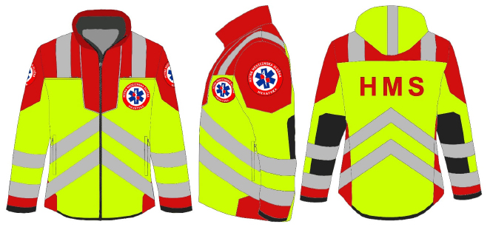
Slika odjevnog predmeta

TRAŽENE VELIČINE: od XS do 4XL
Naručitelj će odabranom ponuditelju po potpisu ugovora dostaviti popis s potrebnim veličinama.

Jakna i bunda imaju uzdignuti ovratnik s opcijom skrivanja (spremanja) kapuljače koja može biti izrađena od tanjeg i nepodstavljenog vodootpornog materijala, mora imati svojstvo otpornosti na vodeni stupac najmanje 10 000 mm, neon žute RAL 1026 boje.
Po vanjskoj strani, na sredini kapuljače, mora biti aplicirana siva retrorefleksivna traka širine najmanje 5 cm sukladno skici iz priloga.
U gornjoj trećini jakne i bunde sprijeda i straga segmenti su kroja koji moraju biti izvedeni u crvenoj boji te se nastavljaju na gornje trećine rukava desno i lijevo, oblikujući trokutasti završetak s bočne strane rukava – sukladno skici.
U ovim segmentima desnog i lijevog rukava mora biti zašiven amblem službe iz Priloga 1.
Preko ramena sprijeda i straga mora biti aplicirana retrorefleksivna traka sive boje širine najmanje 5 cm kao na slici.
Prednja strana jakne i budne u donje dvije trećine mora biti izvedena od istog materijala neon žute RAL 1026 boje.
Prednja strana jakne mora imati i dvije retrorefleksivne trake širine najmanje 7 cm.
Razmak među trakama ne smije biti manji od 5 cm niti veći od 7 cm.
Retrorefleksivne trake moraju biti aplicirane u obliku obrnutog slova V, tako da se vrhovi nalaze na sredini – kao što je skicom prikazano. Kod konfekcijskih brojeva M ili manjih, širina retrorefleksivnih traka može biti 5 cm udaljenosti 5 cm.
Stražnja strana jakne i bunde u donje dvije trećine mora biti izvedena od istog materijala neon žute RAL 1026 boje s natpisom H M S crvene boje fonta arial black smješteno u prvoj trećini, centrirano.
Također centrirano, dvije retrorefleksivne trake širine najmanje 7 cm, s razmakom koji ne smije biti manji od 5 cm niti veći od 7 cm.
Kod konfekcijskih brojeva M ili manjih, širina retrorefleksivnih traka može biti 5 cm na udaljenosti od 5 cm. Retrorefleksivne trake moraju biti aplicirane u obliku obrnutog slova V, tako da se vrhovi nalaze na sredini.
Rukavi jakne i bunde moraju biti izvedeni od istog materijala, u donje dvije trećine neon žute RAL 1026 boje.
Na laktovima se moraju nalaziti pojačanja poput Kevlar ili Cordura materijala ili jednakovrijednog krojeni i uklopljeni na moderan način, tako da slijede anatomske linije tijela i omogućuju neometano pregibanje ruku a pojačanja ne smiju prekrivati retrorefleksivne trake. Zadnja trećina rukava mora imati aplicirane dvije sive retrorefleksivne trake, od kojih je donja širine 7 cm a gornja širine 5 cm.
Razmak između traka ne smije biti manji do 5 cm, niti veći od 7 cm. Kod konfekcijskih brojeva M ili manjih, širina retrorefleksivnih traka može biti 5 cm udaljenosti 5 cm. Retrorefleksivne trake moraju biti u ravnini s trakama na trupu jakne i bunde kad su ruke spuštene uz tijelo. Porub rukava mora biti izveden u crvenoj i crnoj boji, sukladno skici, pri čemu je crni rub s vanjske strane, širine ne veće od 3 cm. Rukavi moraju imati mogućnost regulacije širine čičak trakom ili gumbima na pritisak u boji koja korespondira podležećoj tkanini.
Donji rub trupa jakne i bunde, mora biti izveden u crnoj boji, širine ne veće od 3 cm.
Jakna i bunda moraju imati džepove s desne i lijeve strane prsa, u šavu kroja na prelasku crvenog u žuti segment s patentnim zatvaračem te sa zašivenim amblemom službe iz Priloga 1. na lijevoj strani prsa – kako je prikazano skicom.
Iznad amblema službe mora biti zašivena čičak traka za učvršćivanje aplikacije s osobnim podacima djelatnika sukladno Prilogu 2.
Jakna i bunda moraju imati po jedan ušiveni (welt in zipper) džep s patentnim zatvaračem s desne i lijeve bočne strane, kako je prikazano skicom.

  - ZAŠTITNA LJETNA JAKNA IZVANBOLNIČKE HITNE MEDICINSKE SLUŽBE

Jakna mora biti izrađena od softshell materijala poput Gore Windstopper (PTFE membrana) ili jednakovrijednog, težine najmanje 230 g/m², a najviše 280 g/m², unutarnje strane od mekanog i toplog materijala poput mikro fleecea.

Jakna mora biti periva na 60 °C, sa svojstvom regulacije vlage jednosmjerno i prozračnosti sukladno normi EN 343 klasa 4 s Ret vrijednosti ne većom od 15, idealno 8 ili manje*, sa svojstvom zaštite od UV zračenja prema HRN EN 13758 i vodootporno izvana – vodeni stupac najmanje 2 000 mm.

Navedena svojstva jakna mora zadržati nakon najmanje 20 pranja.

Jakna mora biti krojena na način da usko prianja uz tijelo i slijedi anatomski oblik, razlikujući mušku od ženske figure, nešto užih rukava i kraće dužine prednjice i leđa kako bi se mogla nositi ispod bunde.

  - ZAŠTITNA BUNDA IZVANBOLNIČKE HITNE MEDICINSKE SLUŽBE

Bunda mora biti izrađena od hardshell materijala poput Goretex ilijednakovrijednog (PTFE membrana) težine najmanje 250 g/m2 a najviše 350 g/m2, s mehanizmom za jednostavno postavljanje i uklanjanje termo umetka od debljeg materijala poput termo fleecea.

Vanjski dio bunde i termo umetak moraju biti perivi na 60 °C.

Vanjski sloj bunde mora imati svojstvo zaštite od vremenskih uvjeta HRN EN 343 klasa 4, svojstvo zaštite od UV zračenja prema HRN EN 13758, sa svojstvom regulacije vlage jednosmjerno i prozračnosti sukladno normi EN 343 klasa 4 s Ret vrijednosti ne većom od 15, idealno 8 ili manje, vodootporno izvana – vodeni stupac najmanje 10 000 mm.

* Niža Ret vrijednost znači bolju prozračnost materijala (bolje isparavanje vlage).

Navedena svojstva bunda mora zadržati nakon najmanje 20 pranja.

Bunda mora biti komotnije krojena na način da prati linije tijela i da se može nositi s ili bez termo umetka, odnosno, preko jakne.

Omjer boja tkanine u segmentima kroja jakne i bunde mora odgovarati skicama, bez odstupanja prema RAL kodu: RAL 3020 crvena, RAL 9005 crna i RAL 1026 fluorescentna (neon) žuta.

Segment kroja na laktovima jakne i bunde moraju biti izrađeni od sintetičkog materijala crne boje poput Kevlar ili Cordura materijala ili jednakovrijednog otpornog na habanje s jednosmjernim propuštanjem pare i topline, krojeno na način da prati anatomske linije i omogućuje jednostavno pregibanje ruku, sukladno skici.

- PRSLUK IZVANBOLNIČKE HITNE MEDICINSKE SLUŽBE
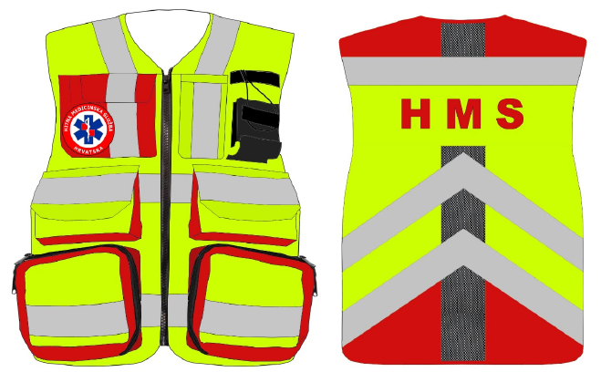

Slika odjevnog predmeta
TRAŽENE VELIČINE: : od XS do 4XL
Naručitelj će odabranom ponuditelju po potpisu ugovora dostaviti popis s potrebnim veličinama.

Omjer boja tkanine u segmentima kroja mora odgovarati skici, bez odstupanja prema RAL kodu: RAL 3020 crvena, RAL 9005 crna i RAL 1026 fluorescentna (neon) žuta.

Materijal za izradu prsluka mora biti mješavine poliester-pamuk sa svojstvom prozračnosti težine najmanje 200 do najviše 250 g/m2.

Prsluk s prednje strane mora u cijelosti biti temeljen na neon žutoj RAL 1026, s akcentirajućim dijelovima kroja u crvenoj boji.

Desno, na vrhu, mora imati našiveni džep manjeg volumena (plosnati) i crvene boje s preklopom crvene boje i utorom za kemijsku olovku.

S prednje strane ovog džepa našiven je amblem službe iz Priloga 1. S lijeve strane, na vrhu, mora imati našiven plosnati džep bez preklopa, neon žute RAL 1026 boje.

Polazeći iz šavova ramena i prateći liniju V izreza vrata te uzduž gornjih džepova moraju biti aplicirane dvije retrorefleksivne sive trake širine 5 cm, kako je prikazano na skici.

Uz gornji lijevi džep mora biti pričvršćen nosač za ručnu tetra stanicu.

Na prednjoj strani prsluka u sredini, s lijeve i desne strane, mora biti po jedan džep srednje zapremnine s prednjicom neon žute RAL 1026 boje i preklopom korespondirajuće boje sa zatvaranjem na čičak traku i bočnim rubovima crvene boje.

Na prednjoj strani prsluka dolje, s lijeve i desne strane, mora biti po jedan džep veće zapremnine s prednjicom neon žute RAL 1026 boje i obrubom od crvene boje s dvosmjernim patentnim zatvaračem korespondirajuće boje ili crne.

Preko prsluka i srednjih džepova mora biti aplicirana siva retrorefleksivna traka, horizontalno, širine 5 cm. Preko prsluka i donjih džepova mora biti aplicirana siva retrorefleksivna traka, horizontalno, širine najmanje 5 cm, a kod konfekcijskih brojeva L ili većih, širina ove retrorefleksivne trake mora biti najmanje 7 cm.

Omjer boja tkanine i retrorefleksivnih traka mora odgovarati skici iz priloga.

Opcionalno, svi džepovi mogu biti izvedeni s patentnim zatvaračem poštujući skicom zadane proporcije boja i omjere retrorefleksivnih traka.

Prsluk sa stražnje strane mora većinski biti izrađen od istog materijala neon žute RAL 1026 boje s gornjim segmentom kroja od šava ramena crvene boje.

Jedna retrorefleksivna siva traka širine 5 cm mora prolaziti gornjom trećinom prsluka, kako je skicom prikazano, s natpisom H M S crvene boje fonta arial black centrirano na neon žutoj podlozi.

Na sredini i donjoj trećini prsluka moraju biti aplicirane dvije sive retrorefleksivne trake širine 5 cm, s razmakom od najmanje 5 i najviše 7 cm, kod konfekcijskih brojeva L ili većih, širina retrorefleksivne trake mora biti najmanje 7 cm.
Donja trećina segmenta kroja stražnje strane prsluka mora biti crvene boje, kako je prikazano na skici.

Cijelim leđima vertikalno, centrirano, mora biti ušivena mreža od sintetičkog materijala crne boje bez rastezljivosti, kako bi se omogućilo lagodno nošenje u ljetnom periodu.

Mreža mora biti porubljena na vratu i dnu leđa korespondirajućim materijalima kako je skicom definirano.

- ZAŠTITNA TERMO JAKNA IZVANBOLNIČKE HITNE MEDICINSKE SLUŽBE

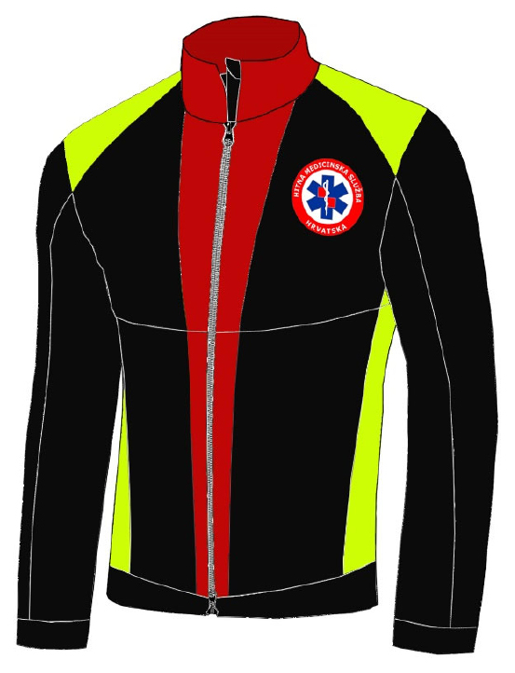
Slika odjevnog predmeta
TRAŽENE VELIČINE: : od XS do 4XL
Naručitelj će odabranom ponuditelju po potpisu ugovora dostaviti popis s potrebnim veličinama.

Omjer boja tkanine u segmentima kroja mora odgovarati skici, bez odstupanja prema RAL kodu: RAL 3020 crvena, RAL 9005 crna i RAL 1026 fluorescentna (neon) žuta.

Termo jakna može biti izrađena od poliesterskih fleece ili poliester-elastan mikro fleece materijala ili jednakovrijednih mora imati svojstvo utopljavanja, težine najmanje 250 i najviše 350 g/m2.

Termo jakna mora imati dva džepa s lijeve i desne strane trupa naprijed, ušivena u šav.
Termo jakna mora s prednje strane u gornjoj trećini lijevo imati našiven amblem službe iz Priloga 1.
Segmenti kroja leđa izvedeni su u cijelosti u crnoj boji.

Termo jakna mora biti krojena moderno, na način da usko prianja uz tijelo i slijedi anatomski oblik, razlikujući mušku od ženske figure, nešto užih rukava i kraće dužine prednjice i leđa kako bi se mogla nositi ispod bunde.

- RADNA MAJICA S OVRATNIKOM KRATKIH/DUGIH RUKAVA HITNE MEDICINSKE SLUŽBE

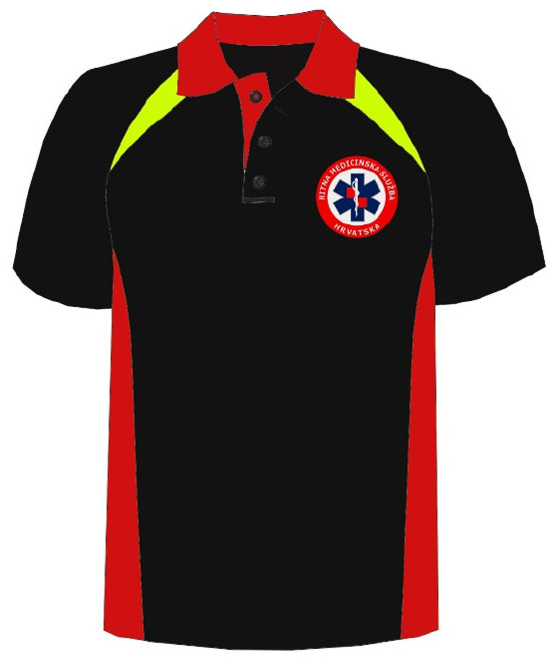

TRAŽENE VELIČINE: : od XS do 4XL
Naručitelj će odabranom ponuditelju po potpisu ugovora dostaviti popis s potrebnim veličinama.

Omjer boja tkanine u segmentima kroja mora odgovarati skici, bez odstupanja prema RAL kodu: RAL 3020 crvena, RAL 9005 crna i RAL 1026 fluorescentna (neon) žuta. Segmenti kroja leđa izvedeni su u cijelosti u crnoj boji.

Radna majica može biti od pamučnog ili mješavine sintetičkog i prirodnog materijala poput materijala kombinacije pamuk-elastan pri čemu udijelom većim od 70 % mora prevladavati pamuk.

Majica mora imati svojstvo visoke prozračnosti i propusnosti za paru, šivana šavima s bočnih strana s bočnim segmentima kroja u crvenoj boji.

Majica može biti kratkih i dugih standardnih rukava u cijelosti crne boje. Elementi kroja majice moraju biti u bojama neon žuta, crvena i crna kao što je zadano proporcijama na skici iz priloga.

Majica mora imati polo ovratnik crvene boje, s kopčanjem do tri gumba.

S prednje strane u gornjoj trećini, lijevo, mora biti apliciran amblem službe iz Priloga 1. Segmenti kroja leđa izvedeni su u cijelosti u crnoj boji.

PRILOG 1.

AMBLEM HITNE MEDICINSKE SLUŽBE U REPUBLICI HRVATSKOJ

Amblem hitne medicinske službe namijenjen je označavanju radne odjeće i ostale osobne zaštitne opreme. Amblem prikazan na skici ispod izraditi u veličini od 9 cm u promjeru prema skicom zadanim proporcijama.
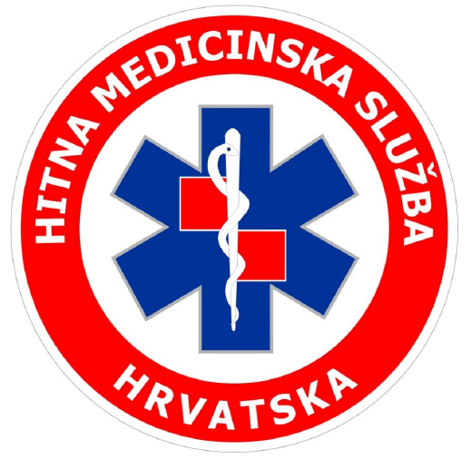
PRILOG 2.
OSOBNI PODACI DJELATNIKA

Osobni podaci djelatnika ispisuju se »Arial black« slovima bijele boje na crnoj podlozi i to kako slijedi:
Ime Prezime
Obrazovanje (npr: liječnik/liječnica/med. sestra/med. tehničar/vozač)

PRILOG 3.
DETALJ DŽEPA NA HLAČAMA S PATENTNIM ZATVARAČEM
